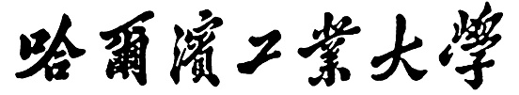

**人工智能实验报告**

题 目 人工智能实验1-知识表示

专 业 计算机工程

学　　 号 7203610712

姓 名 五十一

同 组 人 员

1. **背景简介/问题描述**

参照课程第二部分讲授的知识表示方法完成，包括产生式系统、框架系统、语义网络等（还可以选择其他方法）解决以下问题（不限于此），必要时上网查找有关参考文献。

一个房间里，天花板上挂有一串香蕉，有一只猴子可在房间里任意活动（到处走动，推移箱子，攀登箱子等）。设房间里还有一只可被猴子移动的箱子，且猴子登上箱子时才能摘到香蕉，问猴子在某一状态下（设猴子位置为A，香蕉位置在B，箱子位置为C），如何行动可摘取到香蕉。

1. **算法介绍**

2.1 所用算法及的解题思路的一般介绍

(为避免格式错误，以下是markdown渲染后的文本截图)

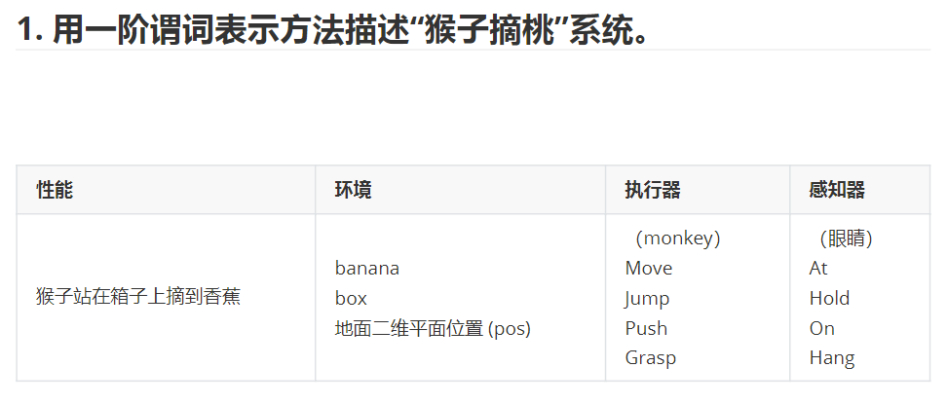

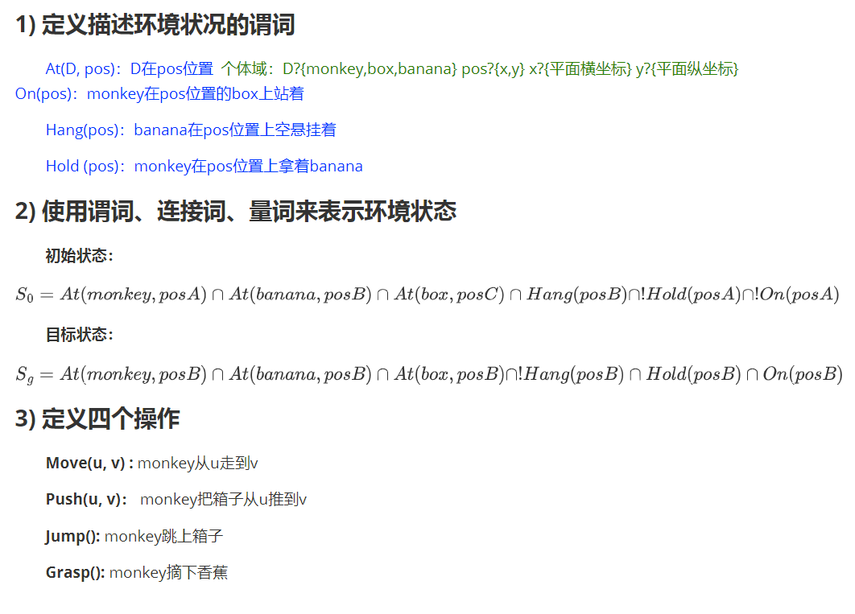

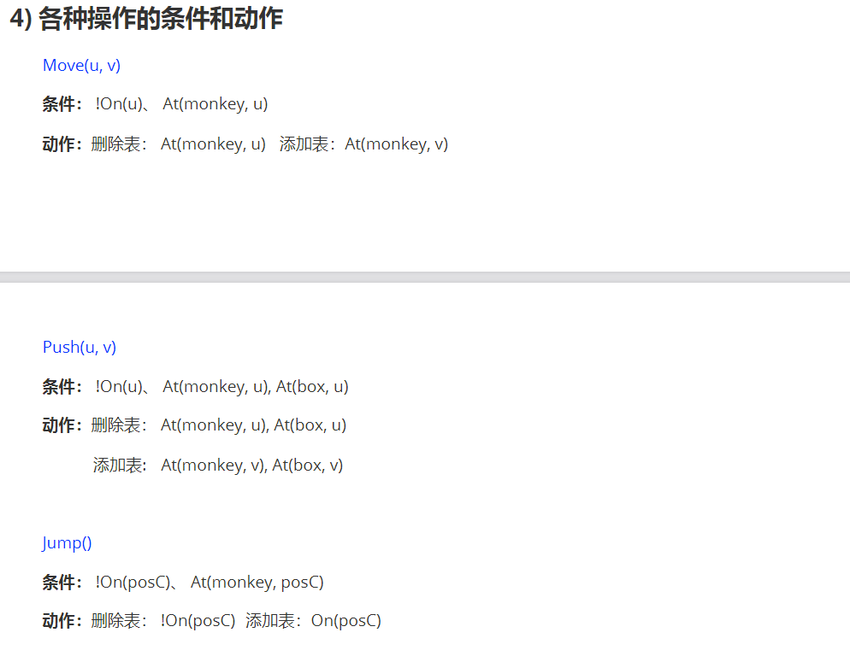

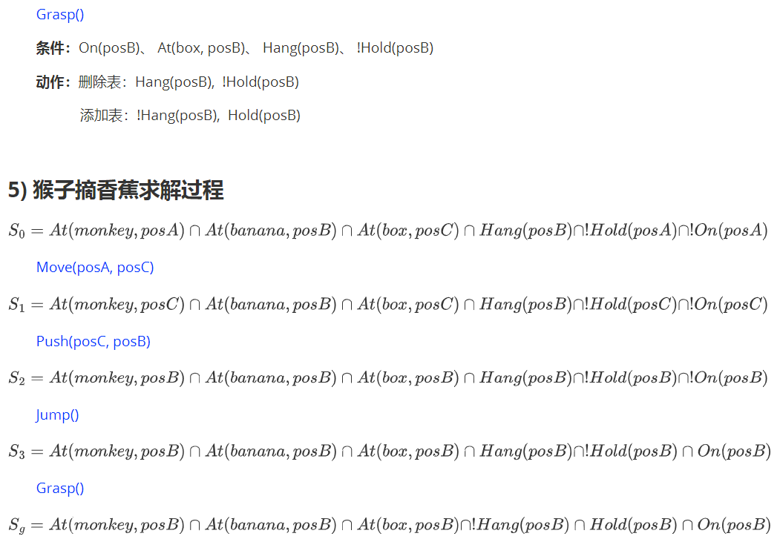

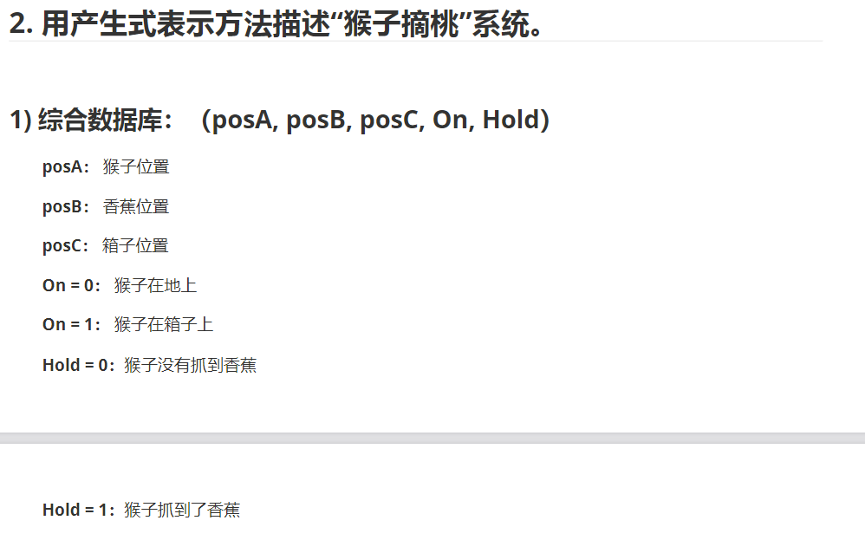

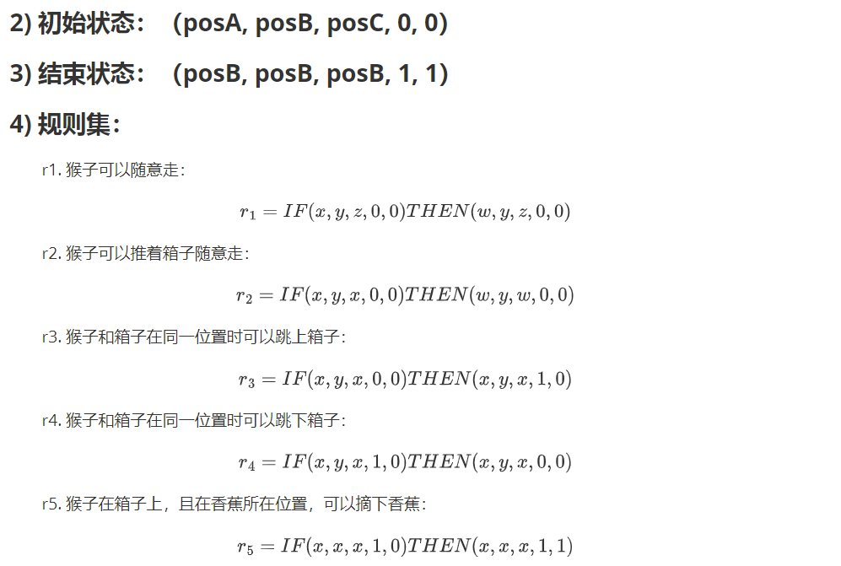

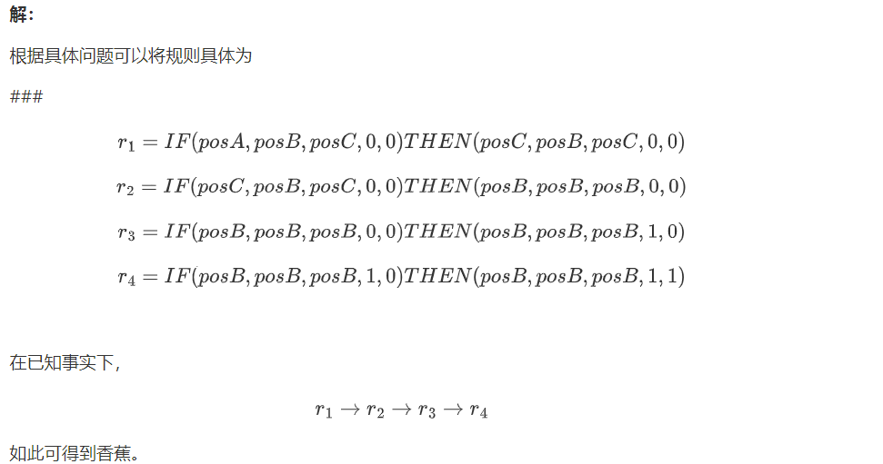

1. **算法实现**

3.1 实验结果

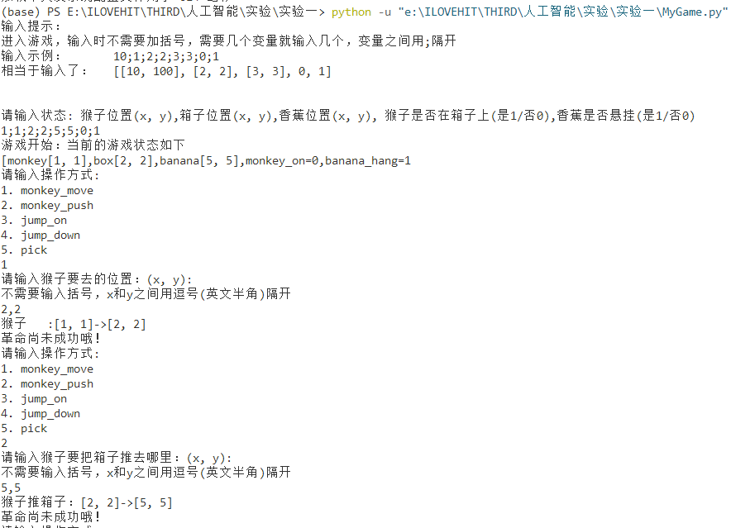

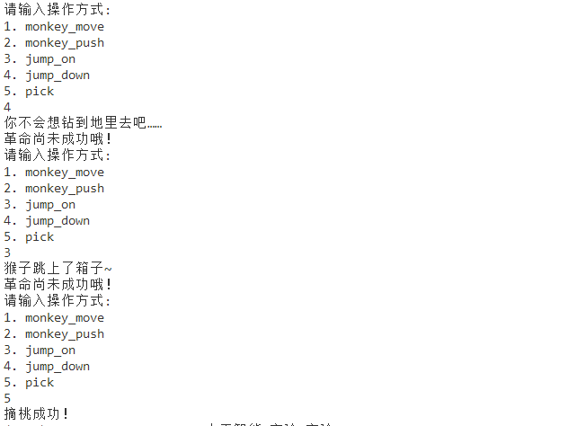

1. **讨论及结论**

4.1 讨论

**产生式系统：**

包含一组描述行为的规则，用于表示知识单元之间大量的因果关系，常用于推理。

产生式系统包含3个部分：

1. 产生式（规则集）：一组规则，规则形式为：前提=》结论
2. 数据基：一个数据集合，存放已知条件、中间结果、最终结论
3. 控制系统（推理引擎）：控制推理系统的运行，根据当前数据，选择合适的规则。

**框架：**

有助于表示同类事物。不好描述的内容全部可以使用备注的方式描述清楚。可以将同类事物归纳起来，结构清晰。

**语义网络：**

语义网络中有自己、属性、个体、数量四种关系。可以清晰的表现出个体之间的关系，方便查询个体的属性等内容。

从代码上来看，使用产生式系统的方式一步一步操作，推理至最终结果更好实现，本次实验选用产生式系统的方式实现猴子摘香蕉的代码。

**参考文献**

注：报告中图的下方要有图题（如图1. XXXX），表格需要用三线表，表头需列在表的上方（如表1. XXXX）。图表居中排列。